UBCC 性能验收与集成接口说明

目录
1. 执行摘要
2. 验收方法
3. 指标 1：等效追踪容量与附加时延（TC131 + TC142–147）
4. 指标 2：适用场景时延（TC135–140、TC217 + TC142–147）
5. 指标 3：UBCC 与 HA-VI 配对比较
6. 正确性与回归结果
7. 集成接口
8. 集成流程与验证模板
9. 总结
附录 A 指标口径
附录 B TC120-TC140、TC142-TC147 与 TC217 场景明细
附录 C TC228-TC235 场景明细
附录 D 四拓扑扩展性数据
附录 E 接口速查表
附录 F 术语表
附录 G 结果集与复核记录

1. 执行摘要

1.1 三项指标结论
UBCC 的性能评价包括容量效率、适用场景端到端时延和 HA-VI 配对比较。三项指标的核验集合分别为：指标 1 采用 TC131 与 TC142–147 扩展矩阵；指标 2 采用 TC135–140、TC217 计分集与 TC142–147 扩展矩阵；指标 3 采用 TC228–235 五拓扑、三压力完整配对矩阵。各结果集的来源与复核记录列于附录 G。
指标 | 验收门槛 | 已核验结果 | 结果范围
指标 1：等效追踪容量 | ≥ 1.500× | 1.515×；扩展 TC142–147 为 1.618–1.849 | TC131 与 TC142–147
指标 1：附加时延 | < 25.000 ns | 10.535 ns；扩展 TC142–147 均值为 22.460 ns | TC131 与 TC142–147
指标 2：适用场景等权平均降幅 | ≥ 10.000% | 64.759%；扩展 TC142–147 服务阶段为 37.5%–50.5% | TC135–140、TC217 与 TC142–147
指标 3：UBCC 相对 HA-VI | 两场景组均满足 UBCC 平均时延更低 | 15 个拓扑／压力坐标的两个组全部满足 | TC228–235 五拓扑、三压力配对矩阵

1.2 结论与范围
项目 | 结论 | 适用范围
指标 1 | 容量 1.515×（扩展 1.618–1.849）；附加时延 10.535 ns（扩展均值 22.460 ns） | TC131 与 TC142–147
指标 2 | 适用场景等权平均降幅 64.759%；扩展服务阶段 37.5%–50.5% | TC135–140、TC217 与 TC142–147
指标 3 | 固定 L3 配置下两个场景组均满足 UBCC 聚合均值更低 | 既定 HA-VI 可执行参考模型
建模层级 | 全册采用逻辑仿真与参考模型，在协议端点层级验证 | 目标硬件和端口级 Switch 微体系结构未建模

1.3 正确性门禁
性能结论以正确性验证为前提：
验证矩阵 | 规模 | 结果
指标 1/2 profile 矩阵 | 72 项 | 72/72 通过
指标 1 修正时延独立矩阵 | 6 次仿真运行 | 6/6 通过
指标 3 配对矩阵 | 240 次仿真运行 | 240/240 通过
重型回归 | 6 项 | 6/6 通过
Q1-Q5 故障资格 | 52 项 | 52/52 通过

1.4 完整结果覆盖
正式性能结果分为合同计分集和支撑结果集：合同计分集给出最终 PASS 数值，支撑结果集验证容量机制、Backstore 生命周期、真实容量压力和代表应用的可迁移性。
结果层级 | Testcase | 论证职责
合同计分集 | TC131、TC135-TC140、TC217 | 计算指标 1/2 最终合同数值
容量与机制集 | TC120-TC129 | 验证访问模式、offload/onload、writeback 和 replay
真实容量压力集 | TC130-TC134 | 验证热点复用、catalog、checkpoint、frontier 和 sliding window
代表应用集 | TC142-TC147 | 验证数据库、FaaS、图计算和 feature store 在 16N1S Level-A 下的应用价值
支撑 testcase 不重复加入合同总分；它们用于说明 UBCC 的收益来源和适用场景。

1.5 指标 3 适用范围
指标 3 的主要证据类型为参考模型仿真，以 HA-VI 可执行参考模型为对照，配置覆盖五种拓扑、O3、单向完成语义、256 KiB L3 和 0%、50%、100% L3 压力。该比较评估 UBCC 与既定参考模型在相同 workload 和完成边界下的协议时延，结果为仿真值而非物理测量。

2. 验收方法

2.1 Profile 定义与差异
指标 1/2 使用以下三个基础 profile。三者采用相同处理器、缓存层级、工作负载和完成边界， 差异集中在目录容量组织和协议时延优化。
配置维度 | naive | spill-noopt（noopt） | optimized（opt）
片上目录预算 | 512 KiB | 512 KiB | 512 KiB
ResidentDir 物理容量 | 65,536 条 | 57,344 条 | 57,344 条
Bloom 与 GroupIndex | 不启用 Bloom；4 KiB GroupIndex | 60 KiB 分组 Bloom；4 KiB GroupIndex | 与 spill-noopt 相同
容量溢出策略 | 在 ResidentDir 内选择替换条目 | 冷目录元数据迁移至 H64 Backstore | 与 spill-noopt 相同
H64 Backstore | 不用于容量扩展 | 启用 lookup、upsert、erase 和按需换入 | 与 spill-noopt 相同
本地 silent upgrade | 关闭 | 关闭 | 开启
batch read-shared | 关闭 | 关闭 | 开启
direct forwarding | 关闭 | 关闭 | 关闭
指标 1 职责 | 容量分母 | 容量分子和 spill-512K 时延角色 | 支撑结果
指标 2 职责 | 时延基线 | 容量机制观察 | 与 naive 形成应用时延比较
spill-IdealDir 是指标 1 附加时延使用的实验角色。它保持 spill-noopt 的协议优化设置，采用 2 MiB 实验性片上目录预算和 131,072 条 ResidentDir 容量，为 TC131 提供无目录溢出的参考路径。

2.2 仿真拓扑与共同配置
本文使用 NnSs 描述逻辑仿真拓扑，其中 N 表示参与跨节点一致性的协议节点数，S 表示每个节点包含的 Socket 数。例如，8N1S 表示 8 个协议节点、每节点 1 个 Socket；8N2S 表示 8 个协议节点、每节点 2 个 Socket。
每个协议节点包含处理器与缓存层级、节点内 HN-F，以及连接 Inner CHI 域和 Outer 一致性层的 EP。地址映射为每条缓存行选择 Home 节点和 Home Socket；Home UBCC 控制器负责全局目录查询、owner/sharer 仲裁和目录提交。requester、Home 与数据 owner 可以位于不同节点，跨节点请求、数据、失效和确认均按 node/socket 身份路由。
各对照实验使用相同的处理器模型、缓存配置、workload 输入、逻辑拓扑和根操作完成边界。 拓扑规模变化时，各 testcase 保持其参与者角色、地址映射和发布事件定义。
结果范围 | Testcase | 拓扑 | 主要作用
指标 1 | TC131 | 8N1S | Home 目录服务、catalog 扫描与写权限升级
指标 2 核心计分 | TC135-TC140 | 3N1S | owner、sharer、新 requester 与验证者分工
指标 2 catalog | TC217 | 2N1S | catalog 提供者与 read-mostly 执行者
机制与容量支撑 | TC120-TC132、TC135-TC140 | 主要为 3N1S | 共享、所有权迁移、换入换出与恢复
多节点支撑 | TC133 | 8N1S | 多 reader 共享与压力后复用
多 Socket 支撑 | TC134 | 8N2S | 16 个执行 plane 和跨 Socket 窗口复用
代表应用 | TC142-TC147 | 16N1S Level-A | 数据库、FaaS、图计算和 feature store
指标 3 | TC228-TC235 | 3N1S、3N2S、8N1S、8N2S、16N1S | UBCC 与 HA-VI 配对比较
指标 3 的配对配置采用 O3、256 KiB L3、P0/P50/P100 和单向完成语义。16N1S Level-A 表示协议节点规模和端点能力覆盖。

2.3 指标 1 口径
指标 1 的测试集合为 TC131 与 TC142–147。TC131 提供对照配置的容量与时延计分值；TC142–147 在五种拓扑（3N1S、3N2S、8N1S、8N2S、16N1S）与两档目录压力（P175、P200）下提供扩展观测。指标 1 从等效追踪容量和目录溢出附加时延两个维度评价分层目录，两个子项共同形成验收结果。

2.3.1 等效追踪容量
等效追踪容量使用 TC131 的三次重复结果，比较固定片上目录预算下的 naive 与 spill-noopt：
等效追踪容量比
= spill-noopt 等效追踪容量 / naive 等效追踪容量
naive 采用 ResidentDir 容量作为基线。spill-noopt 采用相同的 512 KiB 片上目录预算，并通过 ResidentDir 与 H64 Backstore 的分层管理扩展可追踪工作集。等效追踪容量按缓存行地址去重， 统计 ResidentDir 有效条目与 Backstore 已持久化有效元数据的并集：
C_effective = union(ResidentDir_live, Backstore_persisted_live)
三次重复按照既定规则汇总，得到 99,293 / 65,536 = 1.515×。验收门槛为等效追踪容量比不低于 1.500×。

2.3.2 目录溢出附加时延
附加时延使用同一 spill-noopt 协议策略下的两个实验角色：
• spill-512K 采用 512 KiB 片上目录预算，目录压力触发 ResidentDir 与 H64 Backstore 之间的
换出和换入；
• spill-IdealDir 采用可容纳 TC131 工作集的扩展 ResidentDir，形成同一协议策略下的无溢出
参考路径。
附加时延按已经满足完成条件并发布的 Outer 根事件计算。每轮分别求两个角色全部已完成 Outer 事件的平均时延，再计算差值：
delta_outer(r)
= mean(T_outer, spill-512K, r)
- mean(T_outer, spill-IdealDir, r)
三轮差值按轮次等权平均：
delta_outer = sum(delta_outer(r), r=1..3) / 3
三轮配对共包含六次仿真运行，附加时延为 10.535 ns，验收门槛为低于 25 ns。本册时延展示统一采用 ns；guest 计数器、处理器与仿真时基的换算规则见附录 A。

2.3.3 指标结果
子项 | 比较关系 | 配对结果 | 验收门槛
等效追踪容量 | spill-noopt / naive | 1.515× | ≥ 1.500×
Outer 附加时延 | spill-512K - spill-IdealDir | 10.535 ns | < 25.000 ns
容量实验中的 naive 和 spill-noopt 分别提供固定片上目录基线与分层目录覆盖量；时延实验中的 spill-512K 和 spill-IdealDir 分别提供有目录溢出的路径与无溢出参考路径。每个角色按对应的测量职责形成指标结果。

2.4 指标 2 口径
指标 2 的测试集合为 TC135–140、TC217 与 TC142–147（服务阶段）。TC135–140 与 TC217 给出计分集；TC142–147 以服务阶段时延在五种拓扑与两档压力下提供扩展观测。指标 2 比较 optimized 与 naive，规则为：
• naive 平均时延不低于 500 ns 的场景进入聚合；
• 每个适用场景贡献一个百分比降幅；
• 适用场景按 case 等权平均；
• 低时延中性场景保留为控制项。

2.5 指标 3 口径
指标 3 的测试集合为 TC228–235，采用固定 256 KiB L3，在每个拓扑与压力坐标内进行 UBCC/HA-VI 配对：
• 核心场景组：TC228、TC229、TC230 各占 1/3；
• 代表场景组：TC231-TC235 各占 1/5。
代表场景组每个 testcase 只贡献一个主值：
• TC231：clean shared read；
• TC232：2/3 × hot-key read + 1/3 × hot-key write；
• TC233：producer-consumer service；
• TC234：queued-token end-to-end；
• TC235：catalog-KV end-to-end。
判据为严格的 UBCC 平均时延 < HA-VI 平均时延。
确定性重复仿真提供可复现性证据，而非总体分布的统计推断。

2.6 完成边界
所有比较遵循发布事件原则：只统计满足正式完成条件并已经发布完成事件的根操作。开始点为 workload 发起目标操作，结束点为数据和权限满足该 workload 的可观察完成条件。未完成事件、 内部服务计时和诊断子阶段不进入聚合。

2.7 计分集与支撑集
指标 1/2/3 的测试集合见 §2.3–§2.5。此外，TC120–TC134 作为容量机制与真实容量压力的支撑集，按各自职责报告：
• TC120–TC124 比较多类访问模式下的完整场景行为；
• TC125–TC129 验证 Backstore 机制路径的完成性；
• TC130–TC134 展示固定容量压力下的真实数据复用场景。

3. 指标 1：等效追踪容量与附加时延（TC131 + TC142–147）

3.1 TC131 对照配置结果
指标 1 的三个实验角色采用以下目录容量：
角色 | 片上目录预算 | ResidentDir 物理容量 | Backstore | 指标用途
naive | 512 KiB | 65,536 条 | 基线策略 | 容量分母
spill-512K | 512 KiB | 57,344 条 | H64 | 容量分子和附加时延被测侧
spill-IdealDir | 2 MiB 实验角色 | 131,072 条 | 无溢出参考 | 附加时延参考侧
spill-512K 的 ResidentDir 物理容量为 57,344 条；TC131 结束时，ResidentDir 与 H64 Backstore 按地址去重后的有效覆盖达到 99,293 条，因此容量比为 99,293 / 65,536 = 1.515×。
子项 | 比较角色 | 配对结果 | 门槛
等效追踪容量 | spill / naive | 99,293 / 65,536 = 1.515× | ≥ 1.500×
Outer 附加时延 | spill-512K mean - spill-IdealDir mean | 10.535 ns | < 25.000 ns
容量按 spill/naive 计算，其中 spill 为 512K 容量约束角色；时延按已完成 Outer 事件的 spill-512K 均值减去 spill-IdealDir 均值计算。表中数值均由未舍入结果独立计算后显示至最多 3 位小数。
容量与附加时延均见上表，分别使用容量比与 ns 表示。

3.2 结果解释
spill 的等效追踪容量达到 naive 的 1.515 倍，超过 1.5 倍门槛；该角色采用 512K 容量约束。容量扩展由 ResidentDir 与 Backstore 的分层管理实现，热点元数据保留在 SRAM 路径，冷元数据进入后备存储。
附加时延采用同为 spill-noopt 策略的两个角色隔离容量溢出成本：spill-512K 使用 512K 容量约束，spill-IdealDir 使用实验性超大 ResidentDir 作为无溢出的反事实基线。三次重复中， 每次均对全部已完成 Outer 事件求均值后作差；跨轮等权均值为 10.535 ns。
TC131 两个时延角色的全部可用发布事件统计如下；每个角色均有三次相同配置重复，表中为每轮已完成 Outer 事件的统计值：
统计量 | spill-512K | spill-IdealDir
完成事件数／轮 | 111,182 | 111,184
均值（ns） | 169.769 | 159.235
P50（ns） | 11.000 | 11.000
P95（ns） | 1,720.000 | 1,720.000
P99（ns） | 1,732.500 | 1,722.500
最大值（ns） | 2,617.000 | 2,601.500
ResidentDir 条目数 | 57,344 | 131,072
spill-512K 每轮观察到 186 次 Backstore found fill；该附加时延矩阵中的最大精确 live 覆盖为 99,291。容量计分矩阵使用的正式容量分子为 99,293，两组观测分别服务于容量和附加时延子项。 spill-IdealDir 不发生 Backstore fill。两角色的均值差为 10.535 ns。

3.3 TC131 结论
上述 TC131 配对配置的容量和时延两个子项均满足门槛：
• 等效追踪容量提升 51.509%；
• 附加时延为 10.535 ns，低于 25 ns 上限。

3.4 重复与汇总
容量子项对 naive 和 spill-noopt 分别执行三次重复，每轮形成容量观测值，并按既定规则汇总容量分母和分子。附加时延子项执行三对 spill-512K 与 spill-IdealDir；每对先计算两个角色的已完成 Outer 事件均值之差，再对三轮差值等权平均。optimized profile 作为应用性能支撑， 不参与指标 1 的容量或附加时延计算。

3.5 容量机制支撑结果
指标 1 的合同数值由 TC131 给出，以下 testcase 对容量机制和 Backstore 生命周期提供支撑：
Testcase | 场景 | 结果职责
TC120 | baseline performance mix | 验证 mixed read/write 下三 profile 正确执行
TC121 | cold streaming overflow | 验证低复用连续压力下的目录行为
TC122 | hot reuse after pressure | 验证目录压力后热点共享信息保持
TC123 | shared hotset periodic upgrade | 验证共享热点与周期性写升级
TC124 | owner/home/requester split | 验证三方分离的数据与权限收敛
TC125 | read offload/onload | 验证冷元数据换出和读换入
TC126 | resident upgrade replay | 验证 waiter 与升级重放
TC127 | writeback offload/onload | 验证脏写回持久化和重新装入
TC128 | clean evict offload/onload | 验证干净逐出和元数据恢复
TC129 | long mixed integration | 验证多轮 spill/fill 与所有权迁移
TC120-TC124 的三 profile 运行均通过；TC125-TC129 的适用 spill 路径均通过。该组结果说明正式容量收益建立在完整的元数据生命周期之上。
该组用例将容量扩展分解为共享建立、目录换出、按需换入、升级重放与写回恢复五类行为。TC120 的 spill-noopt 与 optimized 完整场景降幅分别为 5.37% 和 5.34%；其余完整场景与路径绝对计时统一列于附录 B.4、B.5。完整场景报告 ns/场景，路径报告 ns/op，两者不混用分母。

3.6 TC142–147 多拓扑扩展观测
TC142-TC147 的三角色观测覆盖 175% 和 200% 两档目录目标压力，以及五种拓扑，共 60 个坐标、180 次运行。P175/P200 是目录目标压力，不是 L3 压力；版本与参考资格见附录 G。
容量与附加时延均按 TC 合并：每个 TC 内对五种拓扑 × 两档压力求合并值，容量用几何平均（GM），附加时延用算术平均（AM）。图 3-3 绘制六个 TC 的合并柱，并在末尾追加一根 Mean 柱（容量为六个 TC 的 GM，附加时延为六个 TC 的 AM）。两档压力不再分面。
容量柱为 max(spill ResidentDir capacity, Home0/socket0 H64 exact live) / naive capacity， 不把 resident 与 H64 重复相加。Delta 为每个实验配置合并所有进程 completed Outer 事件后的均值差，单位为 ns；负 Delta 原样显示。参考线分别为 1.5× 以及 0、25 ns。
TC | 坐标数 / 运行数 | 容量 GM | 附加时延 AM（ns）
142 | 10 / 30 | 1.843× | 14.665
143 | 10 / 30 | 1.618× | 37.724
144 | 10 / 30 | 1.848× | 17.882
145 | 10 / 30 | 1.807× | 25.743
146 | 10 / 30 | 1.849× | 17.142
147 | 10 / 30 | 1.807× | 23.233
Mean | 60 / 180 | 1.793× | 22.731
该表作为目录容量与完成成本的配置观测；参考资格和运行追溯信息见附录 G。
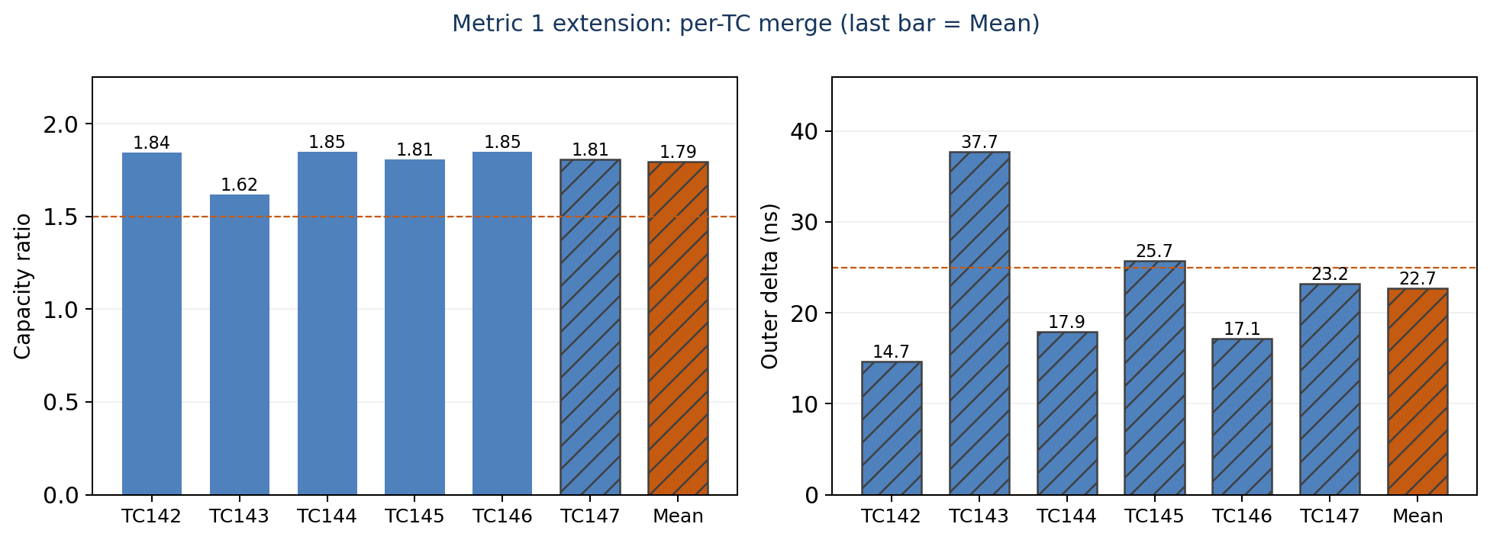
图 3-3 指标 1 按 TC 合并的容量与附加时延；末柱为六个 TC 的 Mean（容量 GM、时延 AM），参考线 1.5× 与 25 ns。

3.7 指标 1 结论
指标 1 的测试集合（TC131 与 TC142–147）在两个子项上均达标：TC131 对照配置的等效追踪容量为 1.515×（门槛 ≥1.500×）、附加时延为 10.535 ns（门槛 <25 ns）；TC142–147 五种拓扑、两档压力的扩展观测中，六个 TC 的容量几何平均为 1.618–1.849（全部 ≥1.5），附加时延算术平均的均值为 22.731 ns（低于 25 ns）。

4. 指标 2：适用场景时延（TC135–140、TC217 + TC142–147）

4.1 TC135–140 与 TC217 计分集结果
本节及图 4-1 比较 optimized 与 naive，覆盖既定计分场景；结果集来源见附录 G。
场景 | naive ns/op | spill-noopt ns/op | optimized ns/op | optimized 降幅
TC135 preserved sharer revisit | 2,344.449 | 39.736 | 39.736 | 98.305%
TC136 preserved owner store | 2,384.186 | 79.473 | 79.473 | 96.667%
TC137 new requester load | 2,384.186 | 1,788.139 | 1,788.139 | 25.000%
TC138 dirty owner handoff | 2,384.186 | 2,702.077 | 2,702.077 | −13.333%
TC139 mixed batch | 23,563.703 | 635.783 | 635.783 | 97.302%
TC217 catalog batch | 4,132.589 | 635.783 | 635.783 | 84.615%
TC140 的 naive、spill-noopt 和 optimized 均值均为 119.209 ns，低于 500 ns 适用门槛， 因此作为低时延中性控制项，不进入指标 2 聚合。
六个适用场景按 case 等权聚合，TC140 保留为中性控制项。
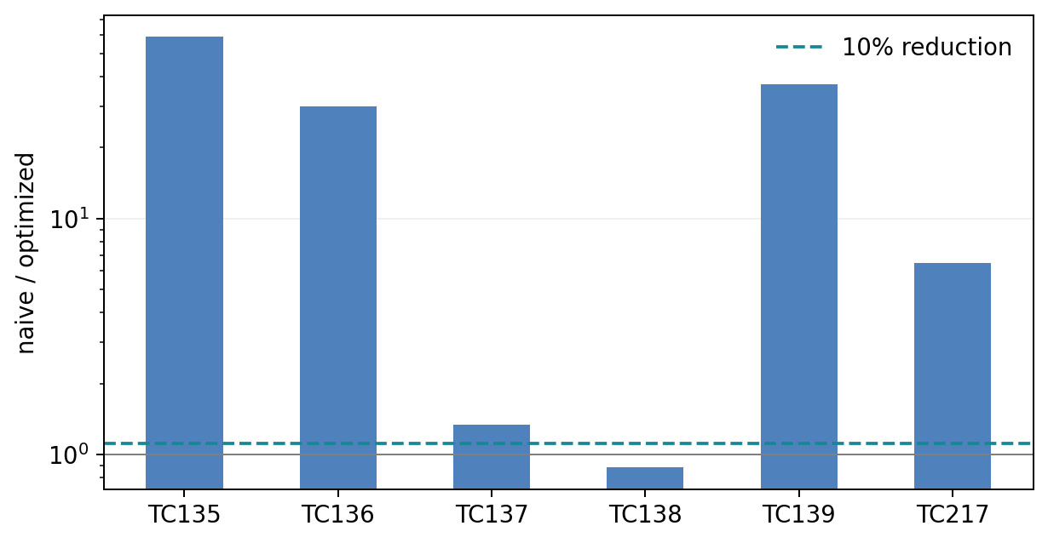
图 4-1 适用场景 naive / optimized 时延比（对数轴）；虚线表示 10% reduction。聚合采用各 TC 百分比降幅的算术平均。

4.2 聚合结果
六个适用场景的等权算术平均降幅为 64.759%，未舍入值保留在数值源。
TC138 展示了 dirty owner handoff 场景下数据回收与权限迁移的机制权衡，其结果完整纳入等权平均。聚合结果仍显著超过 10% 门槛，说明 optimized profile 在适用场景集合中形成稳定的总体收益。

4.3 优势来源
指标 2 的主要收益来自：
• 已有目录关系的直接复用；
• 热点 owner 和 sharer 状态的保留；
• 批量场景下跨节点控制消息的摊薄；
• 分层目录减少容量替换与后续重建；
• 权限路径与数据路径按实际状态选择，避免不必要的全流程重建。

4.4 计分集结论
本节适用场景等权平均降幅为 64.759%，超过 10% 数值门槛；结论对应上述配对配置。

4.5 真实容量压力支撑结果
TC130-TC134 使用更大工作集和多节点拓扑，展示目录压力后状态复用的场景价值：
场景与计量操作 | naive（ns/op） | spill-noopt（ns/op） | optimized（ns/op）
TC130 · 热点复用（96 次） | 4,396.439 | 1,860.460 | 1,860.460
TC131 · catalog 复用（8,192 次） | 259.876 | 254.313 | 255.108
TC131 · 独占升级（256 次） | 371,885.300 | 374,691.089 | 374,711.752
TC132 · 检查点恢复（8,192 次） | 1,936.356 | 2,700.885 | 2,701.283
TC133 · 图前沿复用（4,096 次） | 281.731 | 262.260 | 261.466
TC134 · 窗口复用（4,096 次） | 1,655.817 | 388.622 | 390.609
该表报告业务路径的归一化时延；包含准备、压力写入及同步的完整场景总耗时见附录 B.4。TC130、TC134 的完整场景降幅分别为 16.28%、20.37%，不能以热点路径的更大降幅替代它们。
TC130、TC133 和 TC134 表明 UBCC 在目录压力后仍能保留有价值的热点元数据，收益在滑动窗口和高复用场景中最为突出。TC132 负责验证脏数据恢复路径。
TC132 的恢复路径成本增加，TC131 的独占升级也略有增加，说明保留共享元数据的收益不能直接外推到所有脏数据和权限迁移路径。

4.6 TC142–147 服务阶段扩展观测
TC142–TC147 分别模拟 OLTP 缓冲池、索引页访问、WAL、租户热调用、图 frontier 和 feature store。每批访问配比分别为 28R/4W、60R/4W、32W、56R/8W、60R/4W、56R/8W；每 plane 的 seed 行数分别为 32、137、192、136、192、136。索引场景使用确定性索引页序列，而非真实指针追踪。
计时以服务阶段为区间：从业务操作序列开始到该阶段最后一次操作完成，分母为该阶段的操作数（每 plane 1024 或 2048）。因此该量表示应用业务路径上每个操作的平均时延（ns/op），不含实验的逐批压力写入与屏障；容量压力对整体的影响另由完整 episode 观测（附录 D.2）说明。
对每个实验配置，先计算各 plane 的 counter_ticks × 10⁹ / counter_frequency_hz / operations，再对 plane 等权平均得到 ns/op。对每个 TC、拓扑、压力坐标计算 100 × (1 − spill-noopt ns/op / naive ns/op)，然后按拓扑等权算术平均。计数器频率为 25,165,824 Hz，每 tick 约 39.736 ns；2 GHz 处理器周期为 0.5 ns，gem5 仿真 tick 采用其独立时基。
全局目录目标 T = 65,536 × 压力百分比，压力写入量 Q = T − plane 数 × seed，压力行由各 plane 分摊，业务地址均指向 Home0/socket0。8N2S 的两个 worker 共享节点内资源，16N1S 为每节点一个 worker；16N1S 的 naive/spill ResidentDir 容量为 55,296/49,152，其余已测拓扑为 65,536/57,344。因此跨拓扑结果同时反映并行组织和资源预算，配对降幅在相同拓扑内计算。
Testcase | P175 降幅 | P200 降幅 | 两压力等权降幅
TC142 | 42.969% | 45.693% | 44.331%
TC143 | 50.486% | 47.027% | 48.757%
TC144 | 36.144% | 38.787% | 37.465%
TC145 | 42.685% | 41.900% | 42.292%
TC146 | 48.204% | 45.663% | 46.933%
TC147 | 44.616% | 56.426% | 50.521%
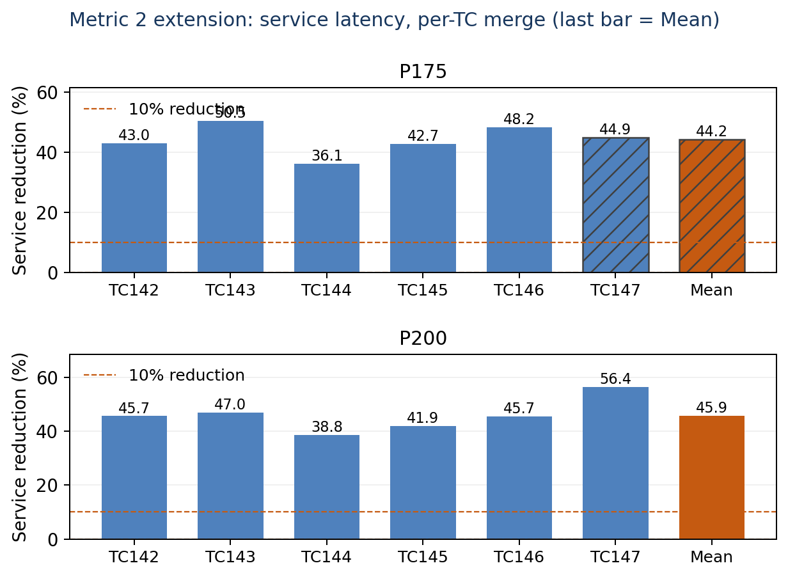
图 4-3 naive 与 spill-noopt 的服务阶段降幅；每个 TC 内 3N1S、8N1S、16N1S 等权，两档压力分面，末柱为 Mean。
本节按三种单 Socket 配置报告服务阶段观测。

4.7 指标 2 结论
指标 2 的测试集合（TC135–140、TC217 与 TC142–147）在时延上均形成稳定收益：TC135–140 与 TC217 计分集的等权平均降幅为 64.759%（门槛 ≥10%）；TC142–147 服务阶段扩展观测中，六个 TC 的两压力等权降幅为 37.47%–50.52%（全部 ≥10%）。

5. 指标 3：UBCC 与 HA-VI 配对比较
本章采用 3N1S、3N2S、8N1S、8N2S、16N1S 五种拓扑，覆盖 TC228–TC235、P0/P50/P100 三种 L3 压力及 UBCC/HA-VI 两种配置，共 240 次运行、120 对结果。三种压力是三个不同实验条件，不是三轮重复。每个坐标的核心组三个 TC 等权、代表组五个 TC 等权，分别检验 UBCC 组均值是否严格低于 HA-VI。

5.1 场景定义与关键路径
指标 3 以共同 workload 和共同根操作完成边界比较 UBCC 与 HA-VI。UBCC 通过 Home UBCC 控制器上的精确 owner/sharer 目录确定数据源、权限目标和提交顺序；HA-VI 按既定的 VI 有效性状态与参考完成链执行相同根操作。
每个 testcase 在两个对照角色中使用相同的参与者角色、操作序列、输入配比和计量事件。核心场景组直接覆盖三条一致性关键路径，代表场景组将相同机制置于应用化组合 workload 中。

5.1.1 核心场景组
TC | 主操作与完成边界 | UBCC 关键路径 | HA-VI 参考路径 | 比较重点
228 | requester 获得数据与共享授权 | Home UBCC 控制器按 owner 状态选择权威数据源，并在数据返回后建立共享关系 | 按 VI 有效性关系完成数据定位和有效副本建立 | 数据源定位与共享授权
229 | 新 owner 获得最新数据与独占权限 | Home UBCC 控制器定位旧 owner，组织释放、数据返回和新 owner 授权 | 按既定 VI 状态转移和完成链迁移写权限 | 最新数据与写权限迁移
230 | Ack 收敛并建立单写者 | Home UBCC 控制器确定并保持精确 sharer 目标集合，并行失效，Ack 收敛后授权 | 执行既定的共享副本失效与写者建立路径 | 目标选择、失效扇出和 Ack 收敛
三个 testcase 各贡献一个主值，并按 1/3 等权形成核心场景组均值。

5.1.2 代表场景组
TC | 应用场景与操作序列 | 主值及完成边界 | UBCC 关键路径 | HA-VI 参考路径 | 展示内容
231 | 压力后复用干净共享行 | 共享读服务 | 复用已提交共享关系 | 有效副本共享读 | 干净共享控制成本
232 | hot key 上的多参与者读写服务 | 固定 2/3 读 + 1/3 写 | 共享读取与精确写权限迁移 | 分别执行读写参考路径 | 固定配比的综合成本
233 | 生产者发布，消费者读取 | 发布—消费服务 | 数据发布与服务完成 | 有效性发布与读取 | 发布—消费服务链
234 | token 在参与者间排队交接 | 交接端到端 | 写入、权限交接和有序观察 | VI 权限交接 | 连续所有权交接
235 | catalog 查询与稀疏更新 | 批处理端到端 | 查询、更新和批次同步 | 相同序列及同步边界 | 读为主的完整批处理
五个 testcase 各贡献一个主值，并按 1/5 等权形成代表场景组均值。

5.1.3 主值与辅助事件
Testcase | 进入聚合的主值 | 辅助事件
TC231 | clean shared read service | —
TC232 | 2/3 read + 1/3 write | hot-key read、hot-key write
TC233 | producer-consumer service | consumer load
TC234 | queued-token end-to-end | token store
TC235 | catalog-KV end-to-end | catalog-KV service
辅助事件用于解释主值构成和关键路径，每个 testcase 在代表场景组中保持一次权重。

5.2 假设与公平性边界
维度 | 统一参考条件 | 建模范围与结论适用范围
系统与处理器 | 五拓扑、O3；配对两侧使用相同处理器与缓存条件 | 协议级仿真，非目标芯片物理测量
workload | 相同 testcase、输入及对应的 P0/P50/P100 压力 | 结论适用于表列流量、系统规模和 L3 配置
完成与计量 | 相同根操作完成边界和单向完成语义 | 计量对象为根操作主值；内部阶段与物理链路握手未纳入主值
HA 对照 | 既定的 HA-VI 可执行参考参数与行为 | 采用既定参考行为；额外 HA 优化、缓冲、队列、预测及扩展状态未建模
通信 | 相同可执行比较环境 | 采用可执行传输抽象；端口级 Switch 排队、仲裁、拥塞和链路误码未建模
聚合 | 核心、代表场景组按正式主值等权聚合 | 结论适用于组均值；各 testcase 与子操作的收益分别报告
该比较在共同输入、共同完成边界和统一参考假设下保持公平。

5.3 聚合结果
拓扑 | L3 压力 | 核心 UBCC / HA-VI（ns/op） | 核心降幅 | 代表 UBCC / HA-VI（ns/op） | 代表降幅
3N1S | 0% | 1278.188 / 1648.234 | 22.451% | 3357.105 / 3676.168 | 8.679%
3N1S | 50% | 1588.353 / 2092.785 | 24.103% | 3398.175 / 3731.263 | 8.927%
3N1S | 100% | 1601.047 / 2197.093 | 27.129% | 3404.864 / 3740.707 | 8.978%
3N2S | 0% | 1420.163 / 1803.316 | 21.247% | 3847.436 / 4356.486 | 11.685%
3N2S | 50% | 1417.266 / 1789.795 | 20.814% | 3574.500 / 4088.425 | 12.570%
3N2S | 100% | 1420.991 / 1796.694 | 20.911% | 3889.101 / 4407.862 | 11.769%
8N1S | 0% | 1274.463 / 1643.267 | 22.443% | 3610.607 / 4237.749 | 14.799%
8N1S | 50% | 1603.841 / 2105.720 | 23.834% | 3906.993 / 4317.252 | 9.503%
8N1S | 100% | 1605.186 / 2201.957 | 27.102% | 3912.372 / 4328.663 | 9.617%
8N2S | 0% | 1419.956 / 1802.213 | 21.210% | 4491.990 / 5355.071 | 16.117%
8N2S | 50% | 1418.611 / 1792.227 | 20.846% | 3788.442 / 4423.263 | 14.352%
8N2S | 100% | 1425.337 / 1882.513 | 24.285% | 3784.061 / 4420.988 | 14.407%
16N1S | 0% | 1270.841 / 1644.509 | 22.722% | 3713.657 / 4952.297 | 25.011%
16N1S | 50% | 1601.150 / 2104.013 | 23.900% | 4513.340 / 5064.395 | 10.881%
16N1S | 100% | 1607.877 / 2204.699 | 27.070% | 4514.435 / 5076.485 | 11.072%
服务主值合并各参与者计时与操作数后归一化；TC232 固定采用 2/3 读与 1/3 写，独立于运行中的参与者数量。端到端主值使用各参与者归一化时延的最大值，TC234 的一次操作为一次 token 交接，TC235 为业务访问。计数器频率为 25,165,824 Hz，统一换算为 ns/op，不将 guest counter tick 当作 2 GHz CPU 周期或 gem5 tick。
核心组在全部 15 个坐标的降幅为 20.814%–27.129%，代表组为 8.679%–25.011%。组判据针对时延算术均值，不是各 TC speedup 的几何平均，也不是逐 TC 均须改善。
若进一步对五拓扑、三压力的绝对组均值等权汇总，再计算两方案均值之比，核心组降幅为 23.532%，代表组为 12.799%。这是辅助总览，不替代逐坐标判据。120 对逐 TC 结果中有 7 对出现负降幅，范围为 −0.107% 至 −3.370%，主要位于共享控制与共享转写者路径；这些结果均保留在图中和数值源中。

5.4 理论路径解释
使用统一表达：
T = K_crossnode × τ + P
其中 K_crossnode 表示跨节点串行消息段，τ 表示单段传输时延，P 表示目录查询、 节点内一致性和完成处理。

5.4.1 TC228 Remote Read
数据和权限路径为 requester → Home → 数据源 → Home → requester。UBCC 依据 owner 状态选择权威数据源，并在数据返回后更新共享关系。该场景中 UBCC 与 HA-VI 均保持紧凑路径， UBCC 的优势较小但稳定。

5.4.2 TC229 Ownership Handoff
UBCC 首先定位 latest-data owner，再组织旧 owner 释放数据和权限，最后向新 owner 授权。 该场景是核心场景组的主要优势来源，说明独立全局目录能够联合判断数据位置与写权限归属， 缩短两个问题的决策路径。

5.4.3 TC230 Shared-to-Writer
UBCC 确定并保持当前 sharer 目标集合，发出 Invalidate，等待 Ack 收敛后向 requester 授予单写者权限。核心收益来自精确目标选择和统一 completion/grant 链。

5.4.4 TC232 Hot-Key 组合
TC232 主值采用固定 2/3 read + 1/3 write。多参与者运行的实际采样数随拓扑分工变化，但不据此改变场景权重。read 和 write 先分别计量，再合成为一个 testcase 主值，避免同一 workload 重复计权。

5.5 每 testcase 主值
图 5-1、5-2 展示所有配对坐标的逐 TC 降幅，正值表示 UBCC 时延更低；负值保留。绝对时延与每个参与者计时源随本册数值数据一并保留。
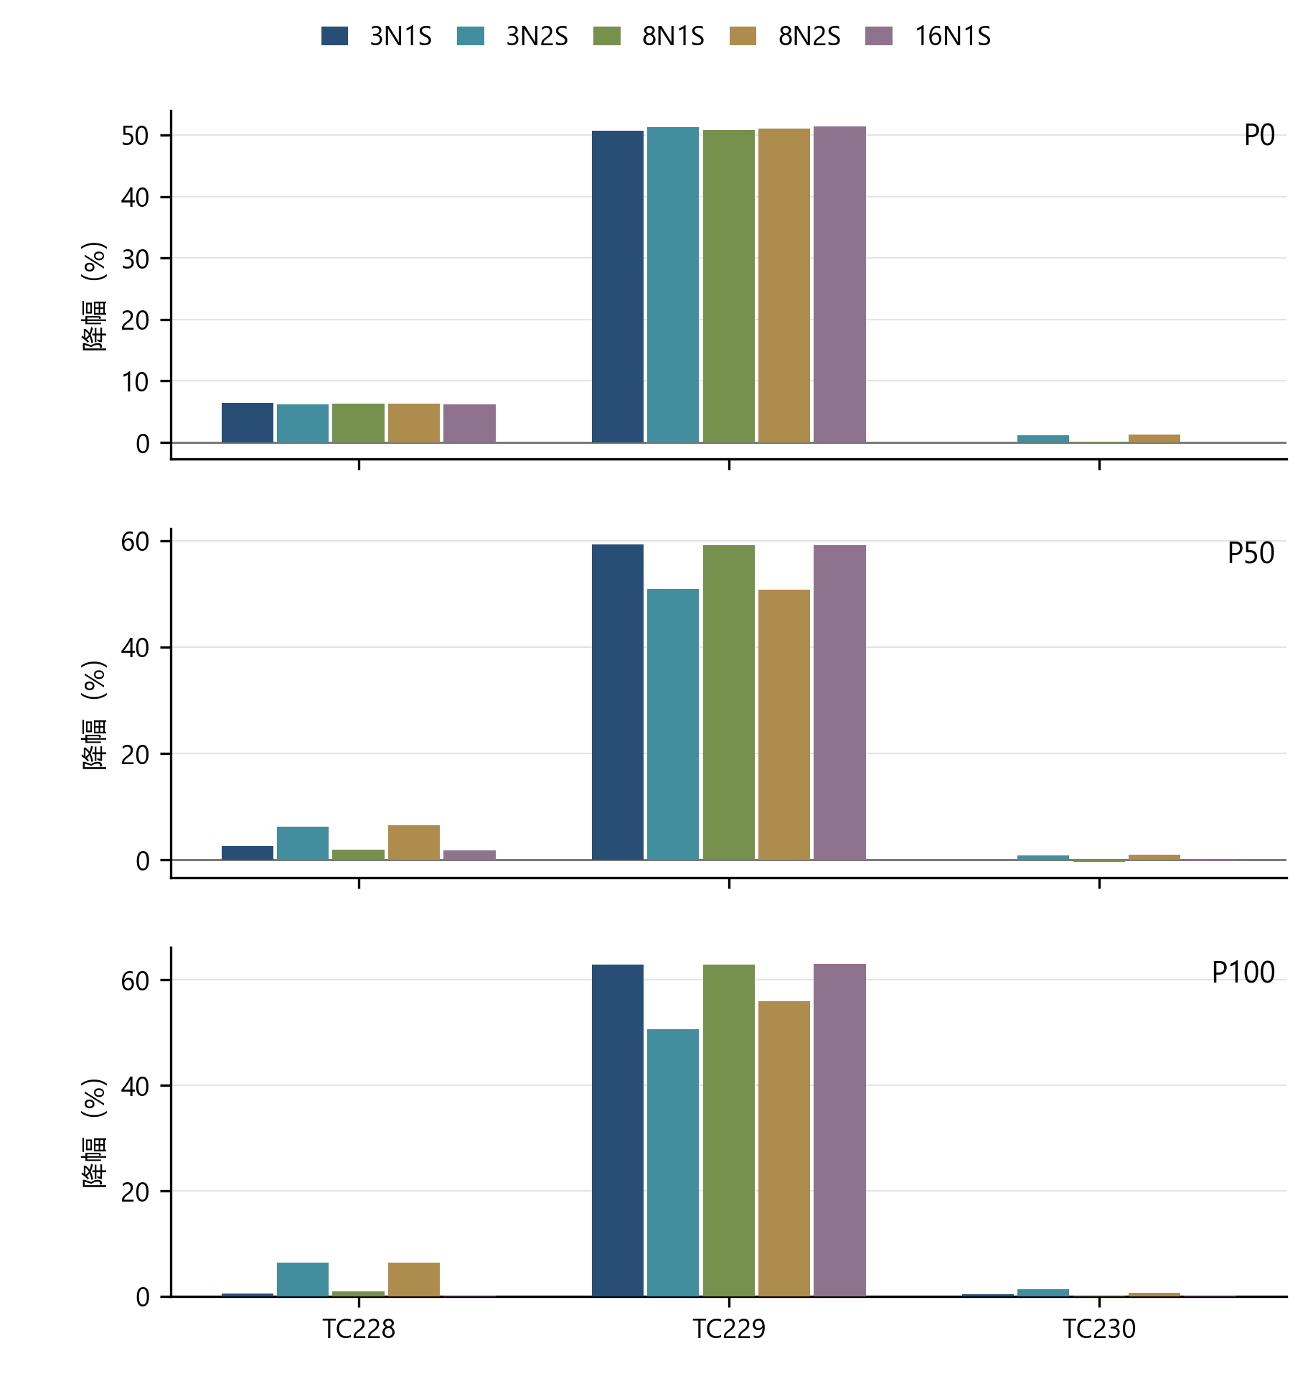
图 5-1 核心场景逐坐标降幅；颜色对应拓扑，三个分面分别为 P0、P50、P100。
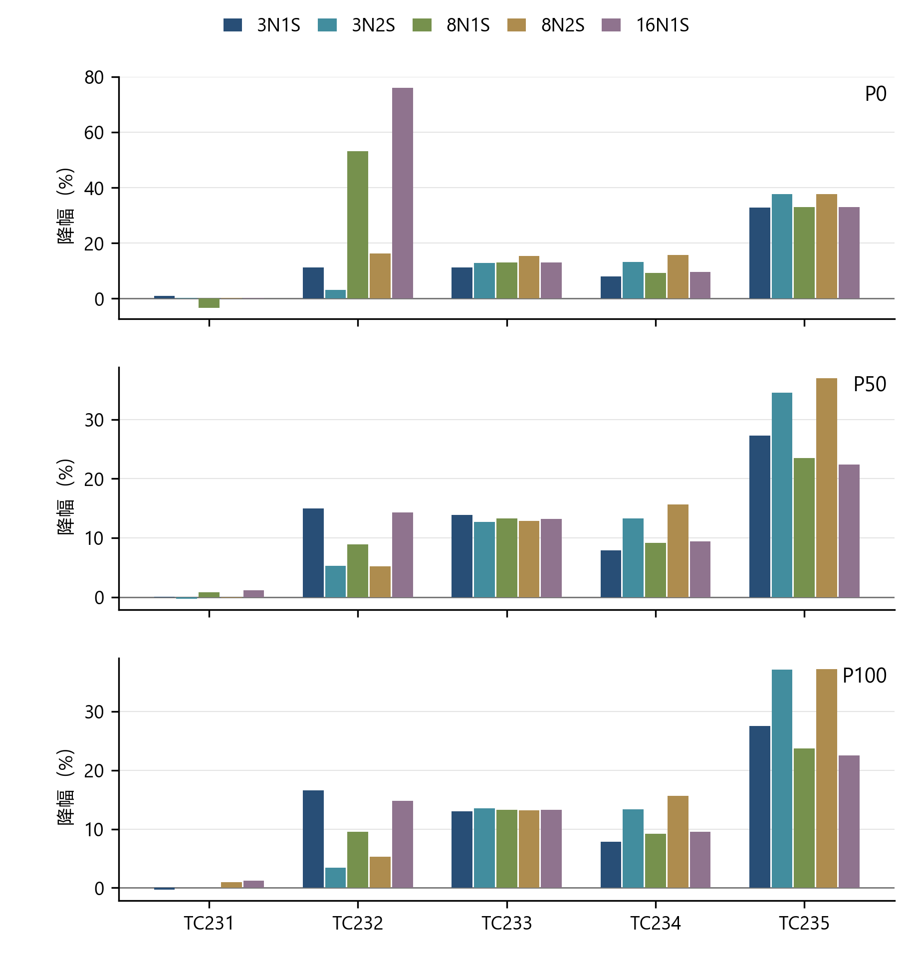
图 5-2 代表场景逐坐标降幅；保持 TC232 固定权重与 TC235 完整端到端边界。

5.6 复合项与辅助发布事件
TC232 的读写辅助事件用于解释组合成本；TC233 的 consumer load、TC234 的 token store、TC235 的服务阶段只用于路径解释，不额外参与组均值。尤其是批次同步或排队位于服务计时之外时，不以服务阶段值替代完整端到端值。

5.7 结论
在既定的 HA-VI 可执行参考模型和固定 L3 配置下，UBCC 的核心场景组和代表场景组均满足平均时延更低，指标 3 通过。

6. 正确性与回归结果

6.1 基础正确性
协议的基础正确性由 TC1–TC119 的测试集合验证，覆盖目录状态与提交顺序、同址事务串行化、Recall/Invalidate/Upgrade/Clear 路径、幂等处理与可恢复传输。该集合在每次性能矩阵执行前运行。

6.2 性能矩阵正确性
矩阵 | 计划项 | 通过 | 失败
指标 1/2 profile 矩阵 | 72 | 72 | 0
指标 1 修正时延独立矩阵 | 6 次仿真运行 | 6 | 0
指标 3 | 240 次仿真运行 | 240 | 0
每项性能运行同时检查数据读回、目标阶段、受管模块退出和 profile 身份，确保性能值来自完整且正确的协议执行。

6.3 重型回归
重型回归覆盖热点竞争、大拓扑、目录容量和长路径事务，共 6 项，全部通过。

6.4 故障资格的引用范围
故障恢复覆盖消息丢失、重复、延迟、乱序、组合故障与多拓扑。52 项 Q1-Q5 的结果和适用实现版本由正确性分册统一报告，本章不将其计为 M3 配对矩阵的新增运行。

7. 集成接口

7.1 UBCC 目录服务接口
接口类别 | 输入 | 输出 | 完成条件 | 重试语义
读请求 | 地址、requester、权限类型、事务身份 | 数据、共享/独占授权 | 数据和授权可用 | BUSY 或相同 tuple 重试
写权限请求 | 地址、requester、目标权限 | target set、接受状态 | 失效目标收敛 | 保持 epoch/reqId
Clear | 地址、requester、epoch、reqId | 接受/等待/拒绝 | intended state 提交 | tombstone 幂等返回
Writeback | 地址、来源、epoch、数据状态 | 接受状态 | 数据和目录关系更新 | 重复写回不重复提交
Evict | 地址、来源、目录身份 | 接受状态 | sharer/owner 关系释放 | 过期请求被拒绝

7.2 EP-RNF 接口
接口类别 | 作用 | 完成条件
ReadShared | 从节点内缓存层级获取共享数据 | 数据和共享状态返回
ReadUnique | 回收独占数据并使本地副本降级 | 数据返回且本地权限释放
CleanUnique | 执行节点内失效 | 目标缓存副本失效
Snoop 处理 | 响应 HN-F 的 invalidating 或 data snoop | immediate 或 stale 响应完成

7.3 EP-SNF 接口
EP-SNF 接收节点内服务请求，将地址、操作类型和事务身份交给 UBAdapter，并在 Home UBCC 控制器返回后生成节点内数据或完成响应。

7.4 UBAdapter 接口
能力 | 说明
消息发送 | 将节点内请求转换为 Outer 协议消息
消息接收 | 按类型和事务身份分发响应
回调完成 | 将数据和权限结果返回 EPBackend
稳定重试 | 对可恢复请求保持原 epoch/reqId
生命周期管理 | 退役已完成 pending、ready 和 deferred 状态

7.5 公共消息字段
跨模块消息至少包含：
• 消息类型；
• 源节点与目标节点；
• 源 Socket 与目标 Socket；
• 物理地址；
• epoch 与 reqId；
• 请求权限或响应状态；
• 数据有效性和数据负载；
• target mask 与 Ack 信息。

8. 集成流程与验证模板

8.1 集成流程
1. 集成方确定节点数、Socket 数、地址映射和链路参数；
2. ubsim 装载 gem5 节点模型、UBIO 和所选参考模型；
3. 调度层选择 testcase 或矩阵并分配并行资源；
4. 各模块按共同事务身份交换请求、响应和完成事件；
5. 验证层检查数据结果、协议完成条件和受管模块状态；
6. 汇总层按正式口径生成矩阵结论。

8.2 集成验证记录要求
集成验证应保留以下信息，用于重现运行配置与结果判定。表中列出记录规则，不构成某个集成环境已经完成验证的声明。
必要字段 | 记录规则
测试集合 | 明确 TC、拓扑、压力、配置与重复序号
并行资源 | 记录并发上限及每项资源分配，避免配对争用不一致
超时策略 | 区分进度监视与总运行上限，保留触发依据
结果判定 | 同时保留数据校验、子进程退出、完成边界与配置指纹

8.3 集成配置
主要配置项包括：
• 节点数与每节点 Socket 数；
• 地址段和 Home 映射；
• ResidentDir 与 Backstore 容量；
• CPU 模型和缓存层级；
• 链路时延与拓扑；
• 测试集合、超时和并行任务数；
• UBCC 或 HA-VI 运行模式。

9. 总结
在固定 256 KiB L3、五拓扑与三种压力下，UBCC 的核心场景组和代表场景组在全部 15 个坐标均满足组均值低于 HA-VI。容量效率和应用时延按各自独立口径核验，指标 1/2/3 的结论分别由第 3、4、5 章给出。
数据校验、完成边界与配置一致性共同限定性能结果的适用范围；故障资格和形式化性质由正确性分册按各自证据版本报告。

附录 A 指标口径
所有展示时延统一为 ns 或 ns/op。guest CNTVCT 计数按 counter_ticks × 10⁹ / 25,165,824 换算为 ns；业务路径再除以其操作数。2 GHz 处理器周期对应 0.5 ns；以 ps 记录的 gem5／Outer 时间除以 1,000 换算为 ns。三种时基各自换算，不能互相代替。总场景耗时不除以子阶段操作数，压力条件也不充当重复轮次。
指标 | 计算方式
指标 1 容量比 | spill 等效追踪容量 / naive 等效追踪容量（spill 为 512K 容量约束角色）
指标 1 时延差 | 已完成 Outer 事件的 spill-512K 均值 - spill-IdealDir 均值
指标 2 case 降幅 | (naive - optimized) / naive × 100%
指标 2 聚合 | 适用 case 降幅的等权平均
指标 3 delta | HA-VI 平均时延 - UBCC 平均时延
指标 3 通过 | 核心场景组和代表场景组的 delta 均严格大于 0

附录 B TC120-TC140、TC142-TC147 与 TC217 场景明细
以下说明统一按发布事件组织：拓扑/角色定义参与者，阶段描述根操作序列，压力/工作集说明容量条件，主测量/完成边界定义可计量事件，能力列只陈述该 testcase 实际展示的性质。

B.1 TC120-TC129
参与者、工作集与操作序列
TC | 参与者与工作集 | 操作序列
TC120 | 3N1S；node0 初始化，node1 读热点，node2 更新；12 lines，6 hot | 12-line populate → 24 shared reads → owner migration → reread
TC121 | 3N1S；node0 写流，node1 抽样读；64 条低复用线 | 64-line cold stream → 每 4 条抽样 → 完成
TC122 | 3N1S；node0 施压，node1 首读，node2 重用；24 hot + 128 cold | 24 hot share → 128 cold pressure → 24 hot reread
TC123 | 3N1S；node1/node2 共享，node1 升级，node2 验证；16 hot + 96 cold | init → share → 96-line pressure → periodic upgrades → verify
TC124 | 3N1S；owner=node2、Home=node1、requester=node0；32 lines，三方分离 | owner 写 32 lines → requester 读 32 lines
TC125 | 3N1S；node0 seed，node1/node2 share，node1 onload；目标行 + 2 conflict lines | V0 → share → spill → read onload → V1 write → final read
TC126 | 3N1S；node1 在 fill 后升级，node2 终读；目标行 + 2 conflict lines | share → spill → waiter/fill → Upgrade replay → verify
TC127 | 3N1S；node0 dirty owner，node1/node2 读取；dirty target + conflict lines | dirty seed → pressure → flush/writeback → onload → reads
TC128 | 3N1S；三节点共享，node1 clean evict 后重访；shared target + conflict lines | share → drain → pressure → clean evict → onload/revisit
TC129 | 3N1S；node1 更新，node2 二次 onload，node0 终读；同一行两轮生命周期 | V0 → spill/fill 1 → V1 ownership → spill/fill 2 → read
完成边界与验证能力（按 TC 对应）
TC | 完成边界 | 验证能力
TC120 | 24-op shared-hot timer及场景完成 | mixed read/write、共享读和所有权迁移
TC121 | workload_total | 冷流溢出下三 profile 完成
TC122 | hot reuse 完成及 workload_total | 压力后共享热点保持
TC123 | verify_upgrade 后发布 | shared-to-writer 升级收敛
TC124 | 32 次读取完成 | 数据源、Home、请求者分离时收敛
TC125 | fill 完成且 node0 读回 V1 | shared metadata offload/onload
TC126 | Upgrade 单次提交且终值匹配 | waiter 保持 Upgrade 语义
TC127 | WB 持久化、fill、两次读完成 | dirty writeback 与元数据恢复
TC128 | fill 后 node1 重读正确 | clean/shared 元数据恢复
TC129 | 两轮 fill 且 node2/node0 读回 V1 | 重复 spill/fill 与所有权迁移
TC120 仅保留完整场景相对值；TC125-TC129 的绝对计时对应 spill 路径，不构造缺少语义匹配对照的降幅。计时明细见 B.4、B.5。

B.2 TC130-TC140
参与者、工作集与操作序列
TC | 参与者与工作集 | 操作序列
TC130 | 3N1S；node0 seed/pressure，其他节点复用；24 hot + 192 pressure | 24 hot → 192 pressure → 4×24 reuse
TC131 | 8N1S；node0 Home，node1/2 scan/reuse，node1 upgrade；102,400 目标线；512K/IdealDir 角色 | 4096 hot → 98304 pressure → 8192 reuse → 256 upgrades
TC132 | 3N1S；node1 dirty seed，node0 pressure，node2 recover；8192 active + 65536 pressure | 8192 seed → 65536 writes → 8192 reads
TC133 | 8N1S；node0 seed/pressure，7 个 reader；4096 hot + 65536 pressure | 4096 share → 65536 pressure → 4096 reuse
TC134 | 8N2S；16 planes，socket0 pressure、socket1 reuse；16-plane sliding window | seed/share → 每 socket0 8192 writes → window reuse
TC135 | 3N1S；node1 preserved sharer；24 hot + 192 pressure | seed/share → pressure → 24 first loads
TC136 | 3N1S；node1 dirty owner，node2 验证；24 hot + 192 pressure | dirty seed → pressure → 24 owner stores → reads
TC137 | 3N1S；node1 先 share，node2 新 requester；24 hot + 192 pressure | seed/share → pressure → 24 new loads
TC138 | 3N1S；node1 dirty owner，node2 新 writer；24 hot + 192 pressure | dirty seed → pressure → 24 handoff stores → verify
TC139 | 3N1S；node1 mixed executor，node2 验证；16 hot + 192 pressure | seed/share/owner → pressure → 16×16 mixed ops
TC140 | 3N1S；node0 两个 L2 cluster，node2 verifier；24 lines | setup → 24 cross-L2 stores → verify
完成边界与验证能力（按 TC 对应）
TC | 完成边界 | 验证能力
TC130 | 96-op hot reuse；另报 scenario total | 溢出后保留热点副本
TC131 | 去重容量、已完成 Outer、guest phases | 1.515× 容量及 spill 成本隔离
TC132 | checkpoint-recover 8192 ops；scenario total | dirty metadata/data 恢复
TC133 | frontier-reuse 4096 ops；scenario total | 8 节点共享 frontier 复用
TC134 | window-reuse 4096 ops；scenario total | 8N2S 容量与跨 socket 复用
TC135 | 24 first-revisit samples | preserved sharer 快速重访
TC136 | 24 store-complete samples | preserved owner 重复写入
TC137 | 24 first-load samples | spilled shared metadata 服务新请求者
TC138 | 24 handoff store samples | dirty owner handoff 及其成本
TC139 | 16 个 16-op batch samples | shared/owner 状态批量复用
TC140 | 24 store samples | 低时延 cross-L2 控制场景

B.3 TC142-TC147 与 TC217
参与者、工作集与操作序列
TC | 参与者与工作集 | 操作序列
TC142 | 16N1S；每节点 OLTP plane，Home0；每 plane 32 hot；总目标 98,304 lines | seed → pressure → 32×(28 reads+4 updates)
TC143 | 16N1S；每节点 B-tree shard；每 plane 137 hot；总目标 98,304 lines | root/internal/leaf/record traversal + sparse update
TC144 | 16N1S；每节点 WAL/data plane；每 plane 192 hot；总目标 98,304 lines | WAL store → data store → checkpoint verify
TC145 | 16N1S；每节点 FaaS plane；每 plane 136 hot；总目标 98,304 lines | warm runtime/tenant → package pressure → invocations
TC146 | 16N1S；每节点 graph plane；每 plane 192 hot；总目标 98,304 lines | frontier/adjacency/property expansion + sparse writes
TC147 | 16N1S；每节点 feature-store plane；每 plane 136 hot；总目标 98,304 lines | embedding lookup → pressure → accumulator updates
TC217 | 2N1S；node0 catalog，node1 batch executor；16 keys + 640 pressure | seed → 每批 80 pressure + 14 reads + 2 updates，共 8 批
完成边界与验证能力（按 TC 对应）
TC | 完成边界 | 验证能力
TC142 | 每 plane 1,024-op end-to-end | OLTP buffer-pool 读写混合扩展
TC143 | 每 plane 2,048-op end-to-end | 层次共享读取与写升级
TC144 | 每 plane 1,024 stores，WAL/data 成对完成 | 有序脏写与 checkpoint 语义
TC145 | 每 plane 2,048-op end-to-end | warm-container 热状态复用
TC146 | 每 plane 2,048-op end-to-end | 图共享前沿与属性更新
TC147 | 每 plane 2,048-op end-to-end | 高偏斜 lookup 与稀疏更新
TC217 | 16-op catalog batch | read-mostly catalog 容量收益

B.4 完整场景总耗时
以下为完整场景的平均总耗时，单位为 ns/场景，不按某个业务子阶段的操作数归一化。保留观测的 guest 计数器频率为 25,165,824 Hz；换算使用数值源保留的精度，三位小数仅为统一显示，不增加原始计时精度。
场景 | naive（ns/场景） | spill-noopt（ns/场景） | optimized（ns/场景）
TC121 | 1,158,210.834 | 1,148,290.237 | 1,148,329.973
TC122 | 1,003,954.013 | 1,004,152.695 | 1,004,007.260
TC123 | 1,157,296.896 | 1,157,323.519 | 1,157,389.879
TC124 | 597,304.900 | 597,569.545 | 597,331.127
TC130 | 1,534,488.599 | 1,284,745.137 | 1,284,665.664
TC131 | 95,411,181.450 | 96,129,920.880 | 96,135,099.729
TC132 | 55,368,489.822 | 56,854,658.524 | 56,854,724.884
TC133 | 28,827,483.654 | 29,251,605.272 | 29,247,760.773
TC134 | 37,054,702.838 | 29,517,439.604 | 29,507,932.663

B.5 容量机制路径绝对计时
以下路径计时不与完整场景总耗时混合。未标明 profile 配对的保留路径值仅用于说明绝对服务成本。
场景 | 路径 | 时延（ns/op）
TC120 | 共享热点读 | 1,389.119
TC121 | 冷流读取 | 13,853.113
TC122 | 热点重用 | 2,905.726
TC122 | 热点共享 | 2,963.675
TC123 | 节点 1 共享读 | 3,012.518
TC123 | 节点 2 共享读 | 3,064.672
TC123 | 两节点等权均值 | 3,038.595
TC124 | 请求者读取 | 3,781.170
TC125 | 读换入 | 317.891
TC126 | 升级写入 | 2,026.558
TC128 | 验证读取 | 2,543.132
TC129 | V0 换入读 | 2,423.922
TC129 | V1 换入读 | 3,139.178
TC127 的写回刷新覆盖 16K 行，按行折算为 150.360 ns/op。

附录 C TC228-TC235 场景明细
参与者、工作集与操作序列
TC | 参与者与工作集 | 操作序列
TC228 | 五拓扑；请求者、Home、数据源；256 KiB；三压力 | 请求 → 数据源回收 → 返回 → 授权
TC229 | 五拓扑；旧 owner 与新 owner；256 KiB；三压力 | 回收 → 最新数据 → 新权限
TC230 | 五拓扑；共享者与新写者；256 KiB；三压力 | 失效 → Ack 收敛 → 授权
TC231 | 五拓扑；干净共享者；256 KiB；三压力 | 建立共享 → 压力 → 重读
TC232 | 五拓扑；热点读写参与者；256 KiB；三压力 | 读写分别计时，固定 2:1 合成
TC233 | 五拓扑；生产者与消费者；256 KiB；三压力 | 发布 → 读取 → 服务完成
TC234 | 五拓扑；token 参与者；256 KiB；三压力 | 排队 → 写入 → 有序观察
TC235 | 五拓扑；catalog／KV 参与者；256 KiB；三压力 | 查询更新 → 批次同步 → 完成
完成边界与验证能力（按 TC 对应）
TC | 完成边界 | 验证能力
TC228 | 数据与共享授权可见 | 共享读
TC229 | 数据与独占权限可见 | 所有权迁移
TC230 | 全部目标确认且建立单写者 | 共享转写者
TC231 | 共享读服务 | 共享控制路径
TC232 | 复合主值计一次权重 | 热点读写
TC233 | 服务主值；load 辅助 | 发布—消费
TC234 | 端到端／交接次数 | 有序交接
TC235 | 最大归一化端到端时延 | 批处理

附录 D 四拓扑扩展性数据
TC142-TC147 的独立 spill-noopt 扩展矩阵覆盖 3N1S、3N2S、8N1S、8N2S，24/24 场景完成。服务阶段与完整端到端时延分别列示，均为 ns/op。

D.1 服务阶段
TC | 3N1S | 3N2S | 8N1S | 8N2S
TC142 | 269.27 | 271.75 | 271.70 | 271.61
TC143 | 185.98 | 188.43 | 188.45 | 188.42
TC144 | 248.07 | 249.31 | 249.58 | 248.88
TC145 | 259.93 | 262.31 | 262.35 | 262.29
TC146 | 198.25 | 200.73 | 200.30 | 200.50
TC147 | 243.70 | 246.14 | 246.18 | 246.13

D.2 完整端到端
TC | 3N1S | 3N2S | 8N1S | 8N2S
TC142 | 13,476.17 | 13,240.20 | 13,164.08 | 13,112.36
TC143 | 6,795.73 | 6,675.43 | 6,635.93 | 6,609.07
TC144 | 13,471.54 | 13,224.06 | 13,144.61 | 13,091.06
TC145 | 6,869.90 | 6,749.21 | 6,709.87 | 6,682.98
TC146 | 6,809.79 | 6,688.11 | 6,647.99 | 6,621.61
TC147 | 6,853.80 | 6,733.15 | 6,693.94 | 6,666.93
从 3 个 active planes 扩展到 16 个 active planes 时，各 testcase 的 mean plane service 时延保持在相近范围；该表报告绝对扩展性，不与 16N1S profile 对照表混合计算百分比。
完整 episode 降幅（naive 与 spill-noopt，3N1S/8N1S/16N1S 等权、两档压力等权）为：TC142 6.336%、TC143 12.206%、TC144 8.063%、TC145 7.565%、TC146 12.092%、TC147 8.032%。该量包含逐批压力写入与屏障，反映容量压力与业务共同推进的整体成本；正文指标 2 采用服务阶段时延。

附录 E 接口速查表
模块 | 主要入口 | 主要输出
UBCCController | read、upgrade、clear、writeback、evict | grant、target set、commit result
ResidentDir | lookup、insert、erase、waiter | directory entry、capacity status
H64 Backstore | lookup、upsert、erase | persisted directory metadata
EP-RNF | read shared/unique、clean unique、snoop | data、snoop response、completion
EP-SNF | request service | CHI data/response
UBAdapter | send、receive、retry、callback | Outer message、local completion

附录 F 术语表
术语 | 说明 | 术语 | 说明
UBCC 方案 | 由 Outer 一致性层、Home UBCC 控制器、分层目录和 EP 边界组成的跨节点一致性体系结构 | spill-noopt | 使用 H64 Backstore 且关闭时延优化
UBCC 控制器 | 维护全局目录、串行化同址事务并执行权限仲裁的控制器组件 | optimized | 使用 Backstore 并启用时延优化的 profile
Home UBCC 控制器 | 由地址映射选定、负责该地址全局目录和事务提交的 UBCC 控制器实例 | 核心场景组 | TC228-TC230 等权聚合
HA-VI | 指标 3 使用的 VI 协议可执行参考模型 | 代表场景组 | TC231-TC235 按正式主值等权聚合
可执行参考模型 | 使用相同 workload、完成边界和统一参数运行的协议对照模型 | 单向完成语义 | 根操作不以同步 ClearAck 作为完成条件的语义
Profile | 一组固定的目录策略与协议优化配置 | 配对运行 | UBCC 与 HA-VI 使用相同输入和统一条件的成对运行
ResidentDir | SRAM 驻留目录 | 完成边界 | 根操作开始和结束时刻的共同定义
H64 Backstore | 位于 metadata DRAM、保存冷目录元数据的 64 B bucket 哈希表 | ubsim | 组织仿真模块装载、运行与集成的框架
等效追踪容量 | ResidentDir 与持久化 Backstore 元数据的去重覆盖量 | naive | 不使用 Backstore 容量扩展和时延优化的基线 profile

附录 G 结果集与复核记录
指标 1/2 的扩展数据来自 2026-09-23 的 M1/M2 矩阵，按五种拓扑 × 两档目录压力组织，角色为 naive、spill-noopt、optimized 与 IdealDir。其中 3n2s 的 IdealDir 及个别坐标由既有扩展结果补齐；补齐项在图 3-3 与图 4-3 中以斜杠填充标记。指标 3 使用 boundary-v4-20260913/results/m3 的全部 240 个 result.json。gem5 二进制指纹前缀为 7e7d07dd、UBIO 为 3af4cc12。数值文件 performance_boundary_v4_m3.json 保存逐臂来源、SHA-256、配对 workload 指纹、独立重算的主值与 30 个组判据。统计脚本 review_boundary_v4.py 不采用 result.json 中的 primary_ns：TC232 改用固定 2:1，TC233 采用 service，TC235 采用各 plane 端到端 ticks/ops 的最大值。
第 3 章的容量与附加时延、第 4 章的适用场景时延分别来自 performance_extension_data.json 与 performance_publication_data.json。附加时延的扩展参考存在非零 H64 live，作为配置观测保留。
M3 的 0%、50%、100% 是 L3 压力维度，每个坐标各一对，不是重复次数；不由这三个点估计重复实验方差。Q1–Q5 的 52 项故障结果由正确性分册按其证据版本报告。

